北京市密云区太师屯镇
2025年度部门决算报表及说明

目 录

第一部分 2025年度部门决算报表
一、收入支出决算总表
二、收入决算表
三、支出决算表
四、财政拨款收入支出决算总表
五、一般公共预算财政拨款支出决算表
六、一般公共预算财政拨款基本支出决算表
七、政府性基金预算财政拨款收入支出决算表
八、政府性基金预算财政拨款基本支出决算表
九、国有资本经营预算财政拨款支出决算表
十、财政拨款“三公”经费支出决算表
十一、政府采购情况表
第二部分 2025年度部门决算说明
第三部分 2025年度其他重要事项的情况说明
第四部分 2025年度部门绩效评价情况

第一部分 2025年度部门决算报表

报表详见附件。
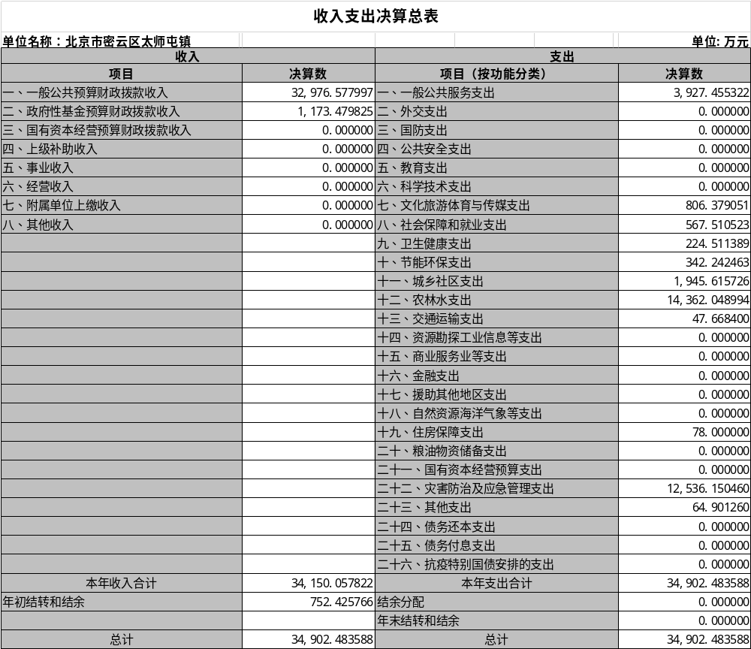
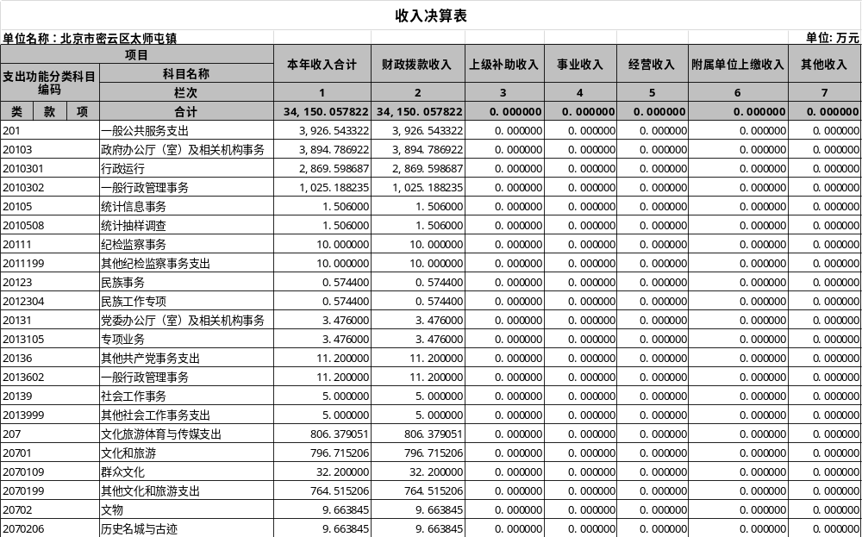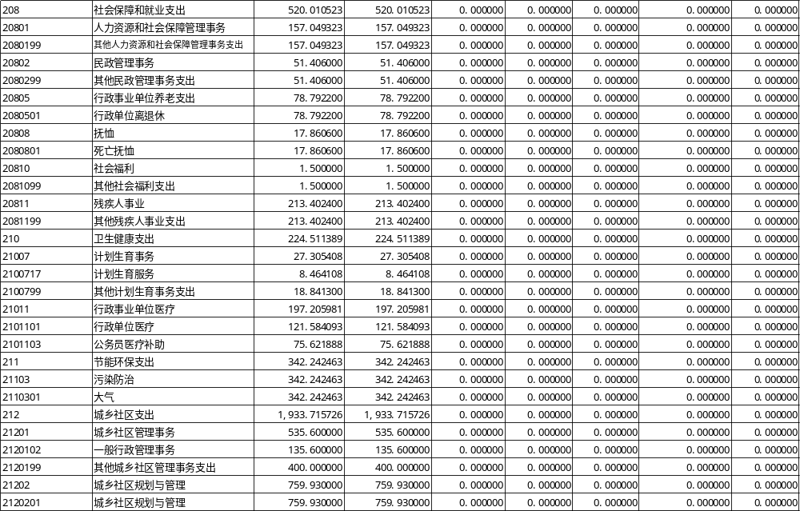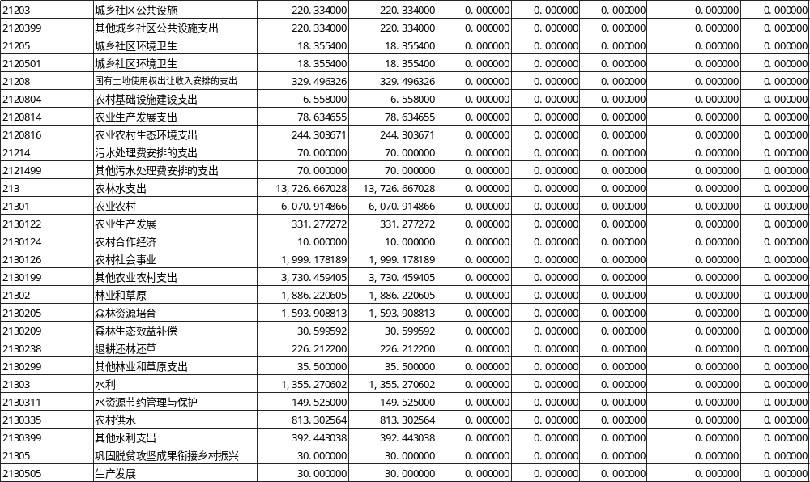
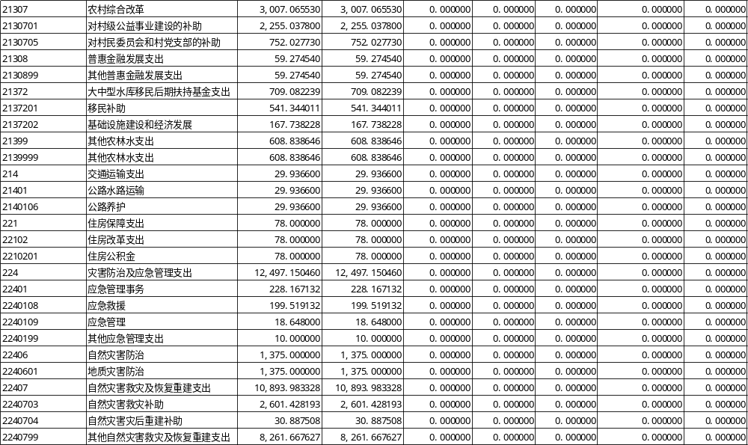

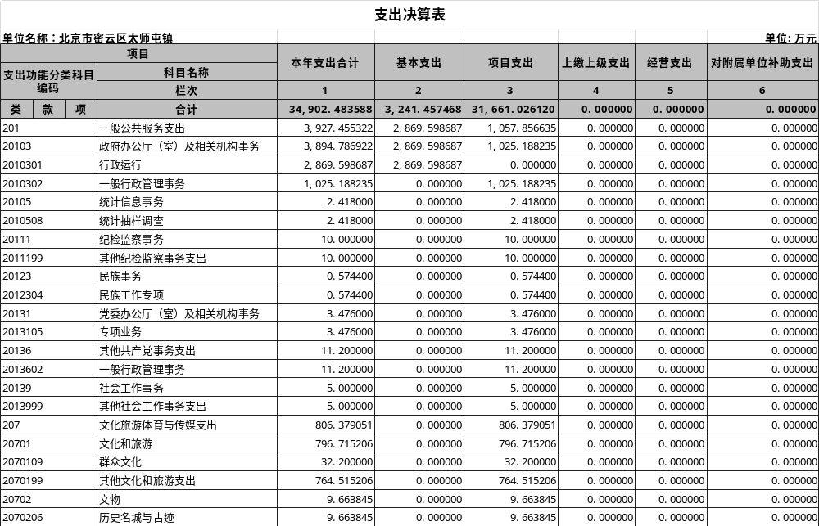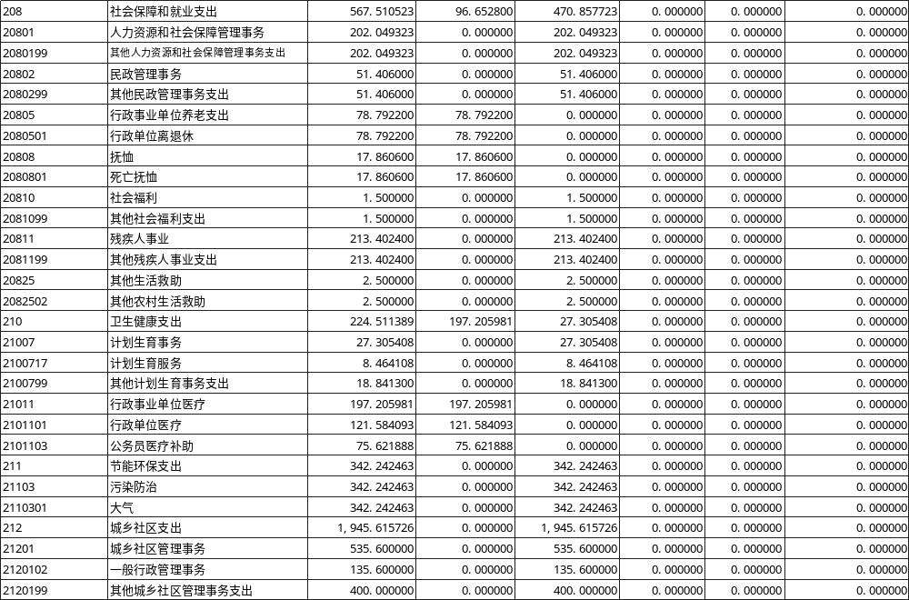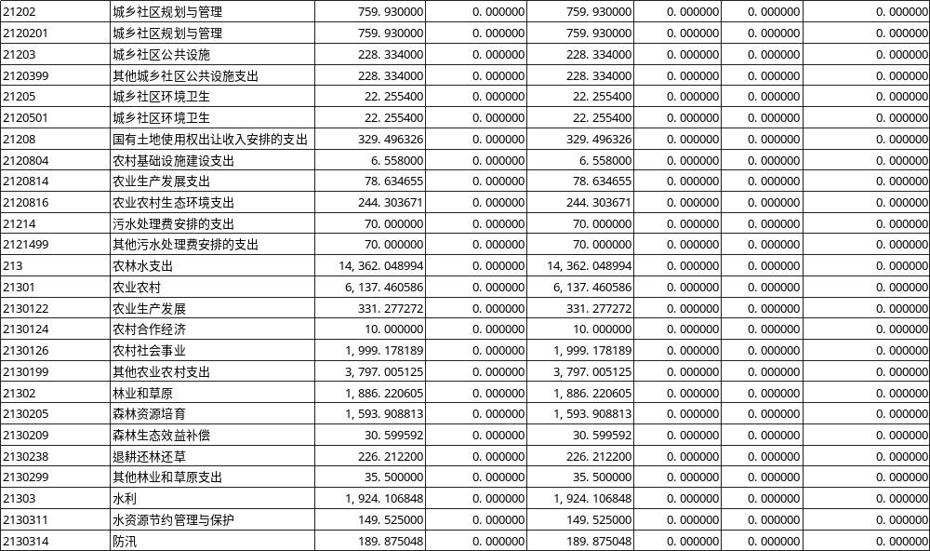
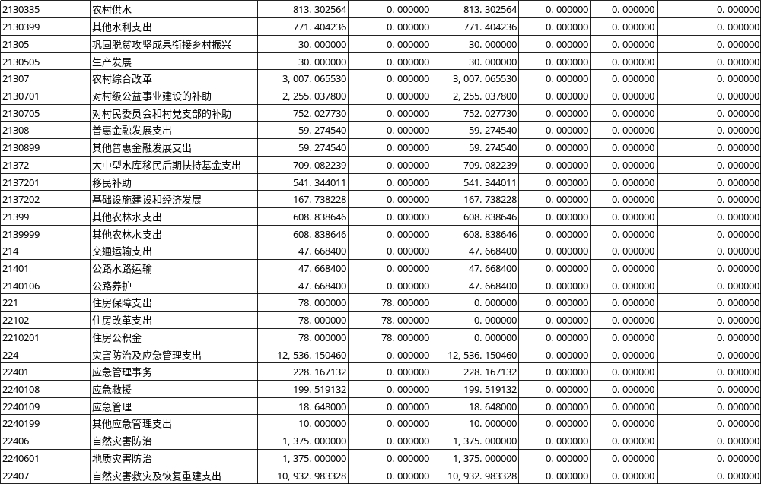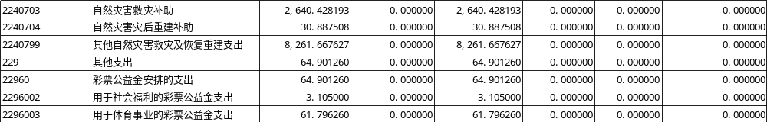

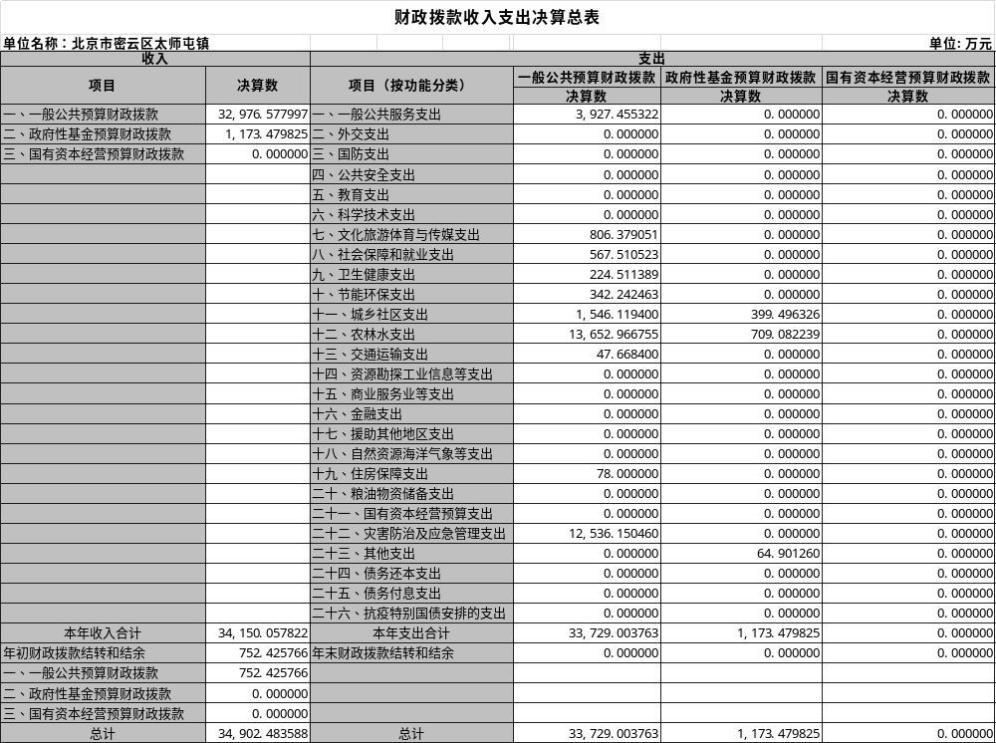
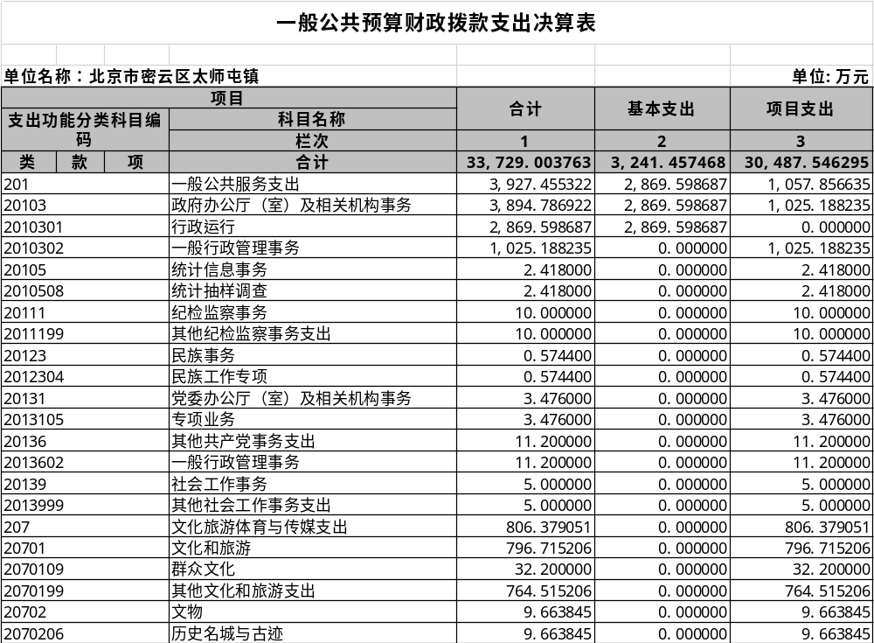
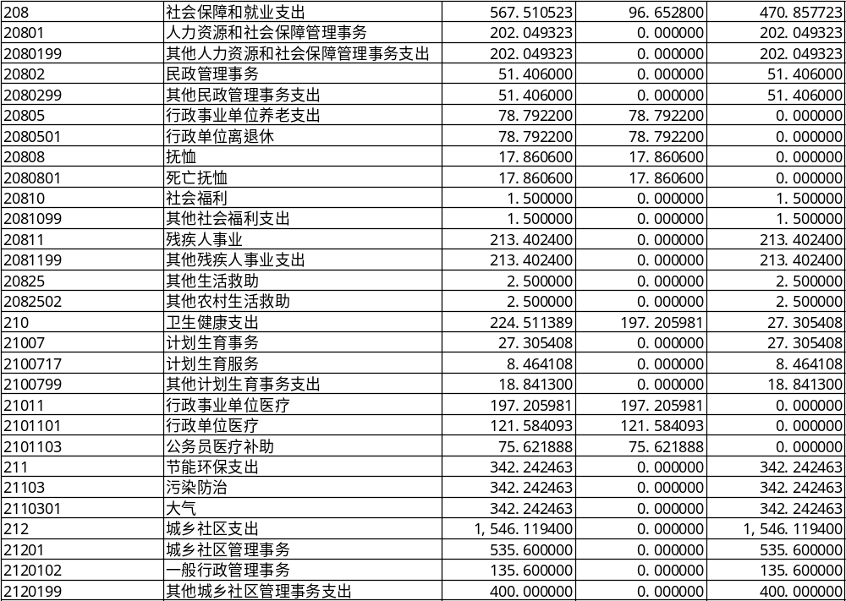

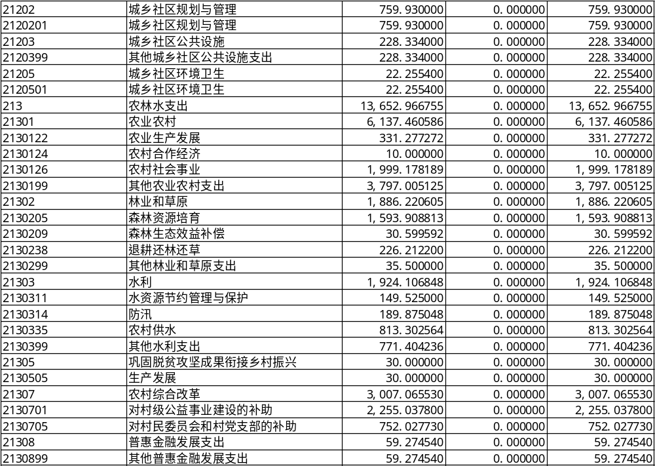

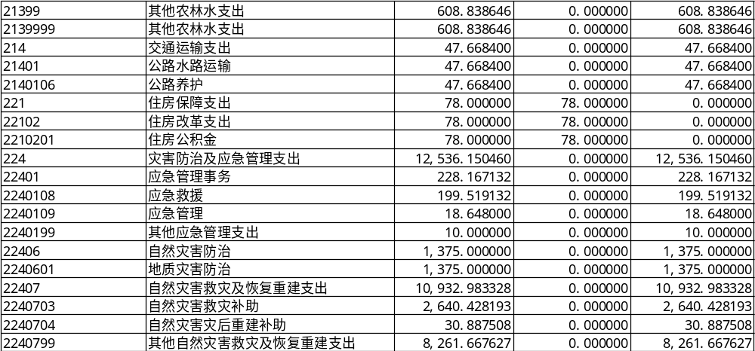

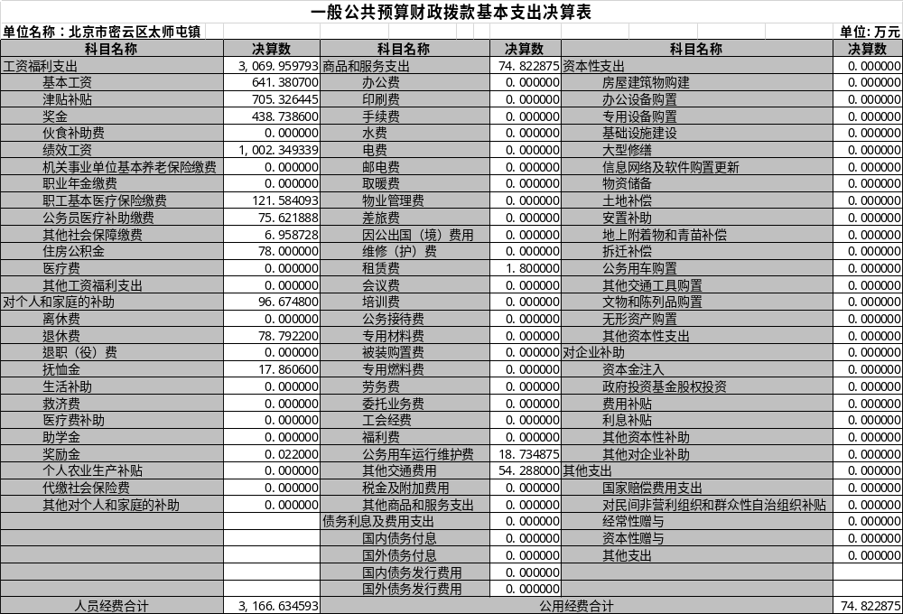
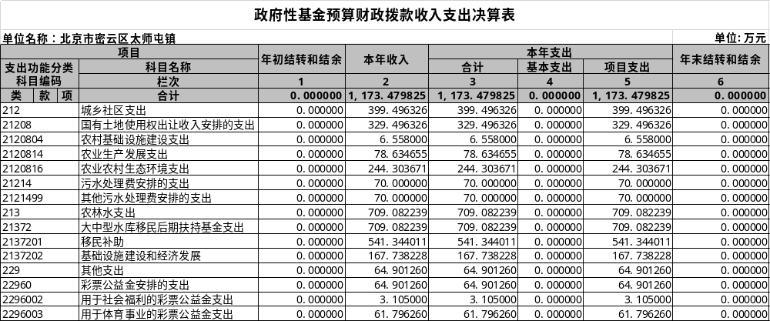

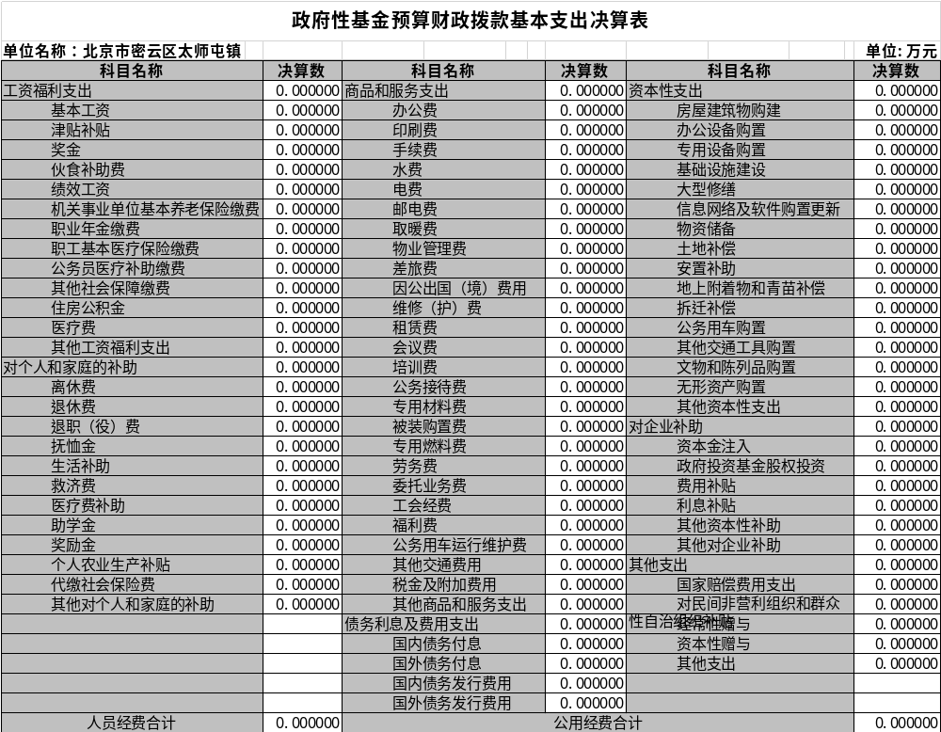
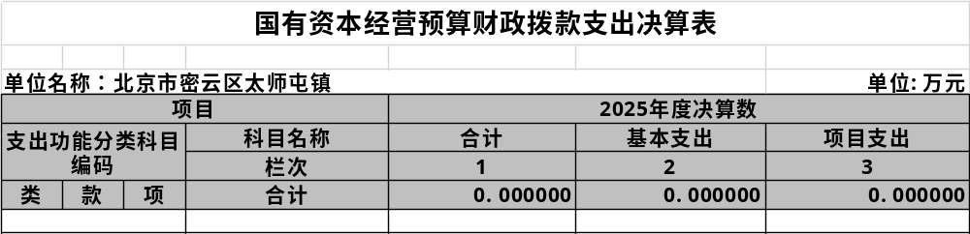

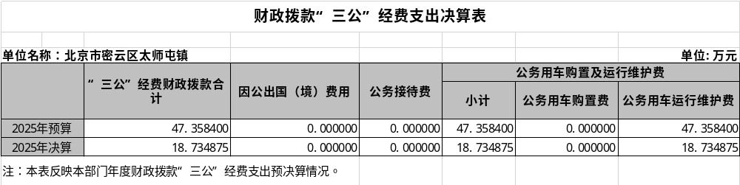

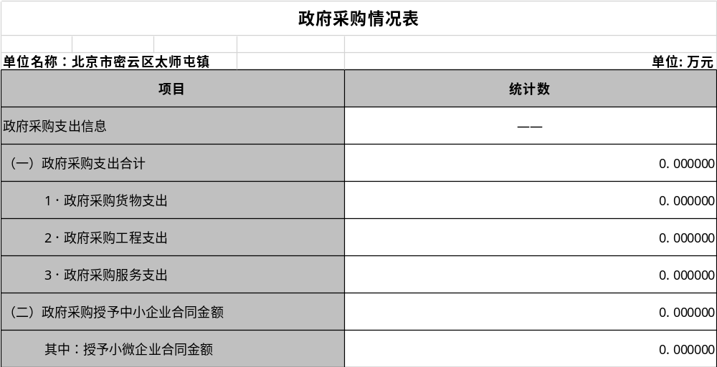

第二部分 2025年度部门决算说明
一、部门/单位基本情况
（一）机构设置、职责
1.执行本级人民代表大会的决议和上级国家机关的决议和命令，发布决定和命令。
2.执行本镇的经济和社会发展规划、预算，管理本镇的经济、教育、科学、文化、卫生、体育事业和财政、社会事务、公安、司法行政、计划生育、安全生产、农村集体资产管理等行政工作。
3.推动产业结构调整，转变农业发展方式，优化发展环境，大力发展环境友好型工业、休闲旅游业、都市型现代农业和现代服务业，着力构建绿色高端高效经济体系。
4.关注和改善民生，加快社会事业发展，推动公共服务均等化。全面落实支农惠农政策，增加农民收入。
5.加强生态建设和保护，加大环境整治，完善和落实护水、护河、护山、护林、护地、护环境的“六护”机制。
6.保护合法财产，维护社会秩序，保障公民的人身权利、民主权利和其他权利。
7.保护各种经济组织的合法权益。
8.尊重少数民族的风俗习惯和保障少数民族的权利。
9.保障宪法和法律赋予妇女的男女平等、同工同酬和婚姻自由等各项权利。
10.不断强化社会维稳体系，加强农村社会治安综合治理，防范和化解农村社会矛盾，确保社会稳定。
11.完成上级交办的其他事项。
（二）人员构成情况
行政编制62人，实有人数59人；事业编制75人，实有人数69人。
二、收入支出决算总体情况说明
2025年度收、支总计34902.48万元，比上年增加2609.09万元，增长7.5%。
（一）收入决算说明
2025年度本年收入合计34150.06万元，比上年增加10331.22万元，增长30.3%。
1.财政拨款收入34150.06万元，占收入合计的100%。其中：一般公共预算财政拨款收入32976.58万元，占收入合计的96.56%；政府性基金预算财政拨款收入1173.48万元，占收入合计的3.44%；国有资本经营预算财政拨款收入0万元，占收入合计的0%；
2.上级补助收入0万元，占收入合计的0%；
3.事业收入0万元，占收入合计的0%；
4.经营收入0万元，占收入合计的0%；
5.附属单位上缴收入0万元，占收入合计的0%；
6.其他收入0万元，占收入合计的0%。

图1：收入决算

（二）支出决算说明
2025年度本年支出合计34902.48万元，比上年增加2609.09万元，增长7.5%，其中：基本支出3241.46万元，占支出合计的9.29%；项目支出31661.03万元，占支出合计的90.71%;上缴上级支出0万元，占支出合计的0%；经营支出0万元，占支出合计的0%；对附属单位补助支出0万元，占支出合计的0%。

图2：支出决算

三、财政拨款收入支出决算总体情况说明
2025年度财政拨款收、支总计34902.48万元，比上年增加9680.57万元，增长27.7%。主要原因：本年项目增加。
四、一般公共预算财政拨款支出决算情况说明
（一）一般公共预算财政拨款支出决算总体情况
2025年度一般公共预算财政拨款支出33729万元，主要用于以下方面（按大类）：一般公共服务支出3927.46万元，占本年财政拨款支出11.6%；文化旅游体育与传媒支出806.38万元，占本年财政拨款支出2.4%；社会保障和就业支出567.51万元，占本年财政拨款支出1.7%；卫生健康支出224.51万元，占本年财政拨款支出0.7%；节能环保支出342.24万元，占本年财政拨款支出1%；城乡社区支出1546.12万元，占本年财政拨款支出4.6%；农林水支出13652.97万元，占本年财政拨款支出40.5%；交通运输支出47.67万元，占本年财政拨款支出0.1%；住房保障支出78万元，占本年财政拨款支出0.2%；灾害防治及应急管理支出12536.15万元，占本年财政拨款支出37.2%。
（二）一般公共预算财政拨款支出决算具体情况
1、“一般公共服务支出”（类）2025年度决算3927.46万元。2、“文化旅游体育与传媒支出”(类)2025年度决算806.38万元。3、“社会保障和就业支出”（类）2025年度决算567.51万元。4、“卫生健康支出”(类)2025年度决算224.51万元。5、“节能环保支出”（类）2025年度决算342.24万元。6、“城乡社区支出”(类)2025年度决算1546.12万元。7、“农林水支出”（类）2025年度决算13652.97万元。8、“交通运输支出”（类）2025年度决算47.67万元。9、“住房保障支出”(类)2025年度决算78万元。10、“灾害防治及应急管理支出”（类）2025年度决算12536.15万元。主要原因：今年比去年相关类目项目增加导致。
五、政府性基金预算财政拨款支出决算情况说明
（一）政府性基金预算财政拨款支出决算总体情况
2025年度政府性基金预算财政拨款支出1173.48万元，主要用于以下方面（按大类）：城乡社区支出399.5万元，占本年财政拨款支出34%；农林水支出709.08万元，占本年财政拨款支出60.4%；其他支出64.9万元，占本年财政拨款支出5.5%。
（二）政府性基金预算财政拨款支出决算具体情况
1、“城乡社区支出”（类，下同）2025年度决算399.5万元。2、“农林水支出”（类）2025年度决算709.08万元。3、“其他支出”（类，下同）2025年度决算64.9万元。主要原因：今年比去年相关类目项目增加导致。
六、国有资本经营预算财政拨款收支情况
本单位无此项支出。
七、财政拨款基本支出决算情况说明
2025年度使用一般公共预算财政拨款安排基本支出3241.46万元，使用政府性基金财政拨款安排基本支出0万元，（1）工资福利支出包括基本工资、津贴补贴、奖金、伙食补助费、绩效工资、其他社会保障缴费、其他工资福利等支出；（2）商品和服务支出包括办公费、印刷费、手续费、水费、电费、邮电费、取暖费、物业管理费、差旅费、因公出国（境）费、维修（护）费、租赁费、会议费、培训费、公务接待费、专用材料费、劳务费、委托业务费、工会经费、福利费、公务用车运行维护费、其他交通费用、其他商品和服务等支出；（3）对个人和家庭补助支出包括离休费、退休费、抚恤金、生活补助、救济费、医疗费补助、助学金、奖励金、其他对个人和家庭的补助等支出。（4）其他资本性支出包括办公设备购置、专用设备购置等。

第三部分2025年度其他重要事项的情况说明
一、“三公”经费财政拨款决算情况
“三公”经费包括本部门/单位所属1个行政单位。2025年度“三公”经费财政拨款决算数18.73万元，比2025年度“三公”经费财政拨款年初预算47.36万元增加（减少）-28.62万元。其中：
1.因公出国（境）费用。2025年度决算数0万元，比2025年度年初预算数0万元增加（减少）0万元。
2.公务接待费。2025年度决算数0万元，比2025年度年初预算数0万元增加（减少）0万元。
3.公务用车购置及运行维护费。2025年度决算数18.73万元，比2025年度年初预算数47.36万元增加（减少）-28.62万元。
其中，公务用车购置费2025年度决算数0万元，比2025年度年初预算数0万元增加（减少）0万元。2025年度购置（更新）0辆，车均购置费0万元。公务用车运行维护费2025年度决算数18.73万元，比2025年度年初预算数47.36万元增加（减少）-28.62万元，主要原因：相关费用减少。2025年度公务用车运行维护费中，公务用车加油0万元，公务用车维修15.7万元，公务用车保险3.03万元，公务用车其他支出0万元。2025年度公务用车保有量22辆，车均运行维护费0.85万元。
二、机关运行经费支出情况
2025年度使用财政拨款安排的基本支出中的日常公用经费支出，合计74.82万元。增加原因：相关项目支出增长导致。
三、政府采购支出情况
本单位无此项支出。
四、国有资产占用情况
2025年度新购置车辆0台，共计0万元；新购置单位价值100万元（含）以上的设备0台（套），共计0万元。截至12月31日，部门共有车辆22台，共计201.39万元；单位价值100万元（含）以上的设备0台（套），共计0万元。
五、专业名词解释
1.基本支出：指为保障机构正常运转、完成日常工作任务而发生的人员支出和公用支出。
2.项目支出：指在基本支出之外为完成特定行政任务或事业发展目标所发生的支出。
3.“三公”经费：是指单位通过财政拨款资金安排的因公出国（境）费、公务用车购置及运行费和公务接待费。
4.机关运行经费：反映为保障行政单位（包括参照公务员法管理的事业单位）运行用于购买货物和服务的各项资金，包括办公费、会议费、培训费、委托业务费、公务接待费、公务用车运行维护费、维修（护）费及其他费用。
5.政府采购：指各级国家机关、事业单位和团体组织，使用财政性资金采购依法制定的集中目录以内的或者采购限额标准以上的货物、工程和服务的行为，是规范财政支出管理和强化预算约束的有效措施。
6.各单位需根据自身业务职能，补充当年使用的所有支出功能分类项级科目名词解释，例如：一般公共服务支出（类）人大事务（款）行政运行（项）：反映行政单位（包括实行公务员管理的事业单位）的基本支出。
第四部分 2025年度部门绩效评价情况

- 部门整体绩效评价报告（参考模板详见附件）
- 项目支出绩效评价报告（参考模板详见附件）
- 项目支出绩效自评表（参考模板详见附件）
（注：一级预算部门公开“一、二、三”；二级预算单位仅公开“三”。）

附件
部门整体绩效评价报告

一、部门概况
（一）机构设置及职责工作任务情况
1.执行本级人民代表大会的决议和上级国家机关的决议和命令，发布决定和命令。
2.执行本镇的经济和社会发展规划、预算，管理本镇的经济、教育、科学、文化、卫生、体育事业和财政、社会事务、公安、司法行政、计划生育、安全生产、农村集体资产管理等行政工作。
3.推动产业结构调整，转变农业发展方式，优化发展环境，大力发展环境友好型工业、休闲旅游业、都市型现代农业和现代服务业，着力构建绿色高端高效经济体系。
4.关注和改善民生，加快社会事业发展，推动公共服务均等化。全面落实支农惠农政策，增加农民收入。
5.加强生态建设和保护，加大环境整治，完善和落实护水、护河、护山、护林、护地、护环境的“六护”机制。
6.保护合法财产，维护社会秩序，保障公民的人身权利、民主权利和其他权利。
7.保护各种经济组织的合法权益。
8.尊重少数民族的风俗习惯和保障少数民族的权利。
9.保障宪法和法律赋予妇女的男女平等、同工同酬和婚姻自由等各项权利。
10.不断强化社会维稳体系，加强农村社会治安综合治理，防范和化解农村社会矛盾，确保社会稳定。
11.完成上级交办的其他事项。
（二）部门整体绩效目标设立情况
2026年，太师屯镇人民政府对2025年度部门项目支出实施了绩效评价，评价项目8个，占部门项目总数的100%
二、当年预算执行情况
2025年全年预算数10578.43万元，其中，基本支出预算数3868.88万元，项目支出预算数6709.55万元，其他支出预算数0万元。资金总体支出32976.58万元，其中，基本支出3241.46万元，项目支出29735.12万元，其他支出0万元。预算执行率为100%。
三、整体绩效目标实现情况
2026年北京市密云区太师屯镇人民政府对2025年度部门项目支出实施了绩效评价，评价项目8个，占部门项目总数的100%，涉及金额6709.55万元。各业务部门结合实际情况，对项目开展情况进行梳理，对照项目绩效评价标准，以资金使用结果为导向，重点对绩效目标及完成情况、效益实现情况进行综合评价。在各部门的努力下，部门自评结果整体情况较好，设定的绩效目标基本完成，与预期完成情况相差极小。通过自评打分，90分(含)以上有8个项目，占100%。
1.评价得分情况
2025年绩效指标整体完成情况良好，整体得分在80-100分之间的项目8个，占所有项目的100%。
2.存在的问题及原因分析
根据各科室工作申报项目，合理分配资金，做到突出重点，公平公正，资金分配和使用方向符合资金管理办法，项目资金使用严格遵守各项财经纪律，符合规范。
绩效管理存在的问题：绩效管理工作缺乏监督、检查影响绩效管理的效率，缺乏前瞻性，不能更好地做一个客观、准确的预计
四、措施建议（整改措施、下一步工作举措）
1、建立完善的管理制度，强化绩效目标管理，把绩效目标作为项目实施的前置条件，提高资金使用的合理性和科学性。
2、加强重大项目的事前、事中、事后监督管理，将资金同项目实施质量挂钩，提高资金使用效能。
3、倾听服务对象的声音和需求，提高财政资金的绩效水平。通过不同的手段和方法做好绩效评价，认真做好各方面的满意度调查。
目前绩效评价工作还在进行中，将陆续完善绩效工作

项目支出绩效评价报告

一、基本情况

（一）项目概况。

1、项目立项背景

村级公益金是公益事业发展基金，每村公益事业金补助金额为基数补助、山区倾斜补助和按人口分配资金三项之和,用于改善人居环境，加强农村社会管理，发展农村社会事业。依据《密云县村级公益事业专项补助资金管理办法》（密政发[2014]25号）文件进行立项。

该项目为政策性项目，依据北京市及密云区相关要求进行立项。

2、主要内容及实施情况

村级公益事业金主要用于村级污水电费，安装护栏、维修管道、清扫卫生、垃圾清运、安保执勤，维修管道，路灯维修，村级零星用工，清扫工具等公益事业，以支持村级建设，提高村民生活及居住环境质量，促进社会和谐稳定发展。

3、资金投入和使用情况

项目总体预算资金912.56万元，全部为财政资金，已全部拨付到我镇34个村的村级账户

包括项目背景、主要内容及实施情况、资金投入和使用情况等。
（二）项目绩效目标。

1、总体目标

通过规范村级公益金的使用，明确公益事业金使用目的，实现村级公益金科学管理，充分发挥村级公益金在村级建设中的作用，更好的服务于本地区政治经济文化等各项事业的发展。

2、阶段性目标

完成2025年度本项目的拨付使用工作，达到设定的各项绩效指标。
二、绩效评价工作开展情况

（一）绩效评价目的、对象和范围

通过绩效评价对村级公益事业金项目资金使用效果进行监督，主要对项目的项目决策、项目管理、产出、效益等各项指标的完成情况进行评价。

（二）绩效评价原则、评价指标体系（附表说明）、评价方法、评价标准

1、绩效评价原则：

（1）科学公正。运用科学合理的方法，按照规范程序，对项目绩效进行客观、公正的反映。

（2）统筹兼顾。单位自评、部门评价和财政评价职责明确，各有侧重，相互衔接。

（3）激励约束。绩效评价结果应用与预算安排、政策调整、改进管理实质性挂钩，体现奖优罚劣和激励相容导向。

2、评价指标体系：详见附表。

3、绩效评价方法：采用定量和定性相结合的比较法。

4、绩效评价标准：项目决策权重10%，项目管理权重20%，项目产出权重40%，项目效益权重30%。

（三）绩效评价工作过程

选取我镇2025年重点项目为评价对象，组织绩效评价小组，依据我单位的绩效评价原则、方法、评分体系及标准对村级公益事业金项目进行评价。
三、综合评价情况及评价结论（附相关评分表）
项目评价总分得分90分，整体完成情况较好。
四、绩效评价指标分析

（一）项目决策情况

1、决策依据

项目依据《密云县村级公益事业专项补助资金管理办法》（密政发[2014]25号）文件精神申报立项。

2、决策流程

依据《北京市密云区太师屯镇人民政府“三重一大”事项决策工作规则》文件及《北京市密云区太师屯镇内部控制规范手册》管理的要求，该项目由镇办公会及党委会集体审议决策，审议通过后，项目预算纳入2025年度镇总体预算资金之内。

3、决策结果

依据太师屯镇镇长办公会会议纪要，经太师屯镇集体决策。

（二）项目过程情况

1、资金管理制度建设情况

太师屯镇为了确保项目预算编制科学合理、预算执行安全有效，依据“三重一大”及“内控制度”审批流程，在项目实施过程中，严格按照制度要求对财政资金进行监管及使用，项目资金管理制度建设较为健全完善。

2、资金管理情况

在项目的实施过程中，按照太师屯镇内部控制要求，需求部门提交资金支付申请单，由部门负责人审核通过后；业务分管领导进行审核，后经财务分管领导审批后，提交镇长审批。其中，大于3万元的项目，由镇长办公会集体讨论决议，大于30万元的项目，由镇党委会集体决策，手续齐全后方可拨付，项目总体资金管理较为规范有效。

（三）项目产出情况

1、数量产出（或工作量）完成情况

项目预期34个村进行村级公益事业的开展实施，项目数量指标完成较好。

2、产出质量（或工作质量）完成情况

村级公益事业金主要用于村级污水电费，安装护栏、维修管道、清扫卫生、垃圾清运、安保执勤，维修管道，路灯维修，村级零星用工，清扫工具等公益事业，以支持村级建设，提高村民生活及居住环境质量，促进社会和谐稳定发展。

未发现出现安全事故的情况，项目质量控制较为规范有效，保证了34个村的村的公益事业，质量产出良好。

3、产出进度（或工作进度）完成情况

我镇34个村根据各村的实际情况，优先安排群众生产生活密切相关的项目，按规定时间及时完成，未接到居民关于施工的举报，项目总体进度把控较好。

4、产出成本（或工作成本）完成情况

项目实际支出为912.56万元，未超过预算金额，项目成本指标控制较好。

（四）项目效益情况

1、项目经济效益实现情况

村民环境卫生，用水用电，生产生活有了公益金作保障，环境整洁度提升，增加了村民的旅游收入。

2、项目社会效益实现情况

村级环境、饮水安全、清洁卫生，人民的生活及环境清洁有资金保障，社会和谐稳，使本地区政治经济文化等各项事业得到了更好的发展,项目社会效益较为明显。

3、项目环境效益实现情况

通过村级公益事业金，对村级垃圾及卫生的治理，美化了环境，民俗旅游收入显著提升，项目环境效益较为明显。

4、项目实施的可持续影响

项目立项所依据的政策是持续性政策，同时项目也是持续性项目，每年都在开展；项目的实施主体为持续性机构，项目完成后，对区域内的环境提升及村民生活起到了积极作用，项目实施的可持续影响较好
五、主要经验及做法、存在的问题及原因分析

绩效目标设置尚不够细化与量化，项目组织机构设置不够细化，责任分工不够明确，未落实到人。
六、有关建议

无
七、其他需要说明的问题
在今后的项目开展过程中，对于组织机构设置，进一步明确责任分工，责任落实到人；对于过程管理，进一步加强管理的记录与留痕，提高日常管理的效率；对于绩效目标的制定，在确保目标明确合理的前提下，进一步细化量化，做到可评价、可考量、可验证。

项目支出绩效自评表
（2025年度）
项目名称 |  | 村级公益事业金
主管部门 |  | 区经管站 | 实施单位 |  |  | 镇经管站
项目资金  （万元） |  |  | 年初预算 | 全年预算数 | 全年执行数 | 分值 | 执行率 | 得分
 |  | 年度资金总额 | 912.56 | 912.56 | 912.56 | 10分 | 100% | 9
 |  | 其中：当年财政拨款 | 912.56 | 912.56 | 912.56 | — |  | —
 |  | 上年结转资金 |  |  |  | — |  | —
 |  | 其他资金 |  |  |  | — |  | —
年度总体目标 | 预期目标 |  | 实际完成情况
年度总体目标 | 34个村村级公益事业912.56万元。 |  | 按照《密云县村级公益事业专项补助资金管理使用办法》的通知规定，拨付34个村912.56万元，主要用于污水电费，安装护栏、人居环境卫生、防汛物资等公益事业。
绩  效  指  标 | 一级指标 | 二级指标 | 分值 |  | 得分 | 偏差原因分析及改进措施
绩  效  指  标 | 产出指标（40分） | 数量指标 | 20 |  | 20
绩  效  指  标 | 产出指标（40分） | 质量指标 | 10 |  | 9
绩  效  指  标 | 产出指标（40分） | 时效指标 | 10 |  | 9
绩  效  指  标 | 成本指标（10分） | 经济成本指标 | 4 |  | 4
绩  效  指  标 | 成本指标（10分） | 社会成本指标 | 3 |  | 2
绩  效  指  标 | 成本指标（10分） | 生态环境成本指标 | 3 |  | 2
绩  效  指  标 | 效益指标（30分） | 经济效益指标 | 10 |  | 10
绩  效  指  标 | 效益指标（30分） | 社会效益指标 | 10 |  | 9
绩  效  指  标 | 效益指标（30分） | 生态效益指标 | 5 |  | 4
绩  效  指  标 | 效益指标（30分） | 可持续影响指标 | 5 |  | 4
绩  效  指  标 | 满意度指标（10分） | 服务对象满意度指标 | 10 |  | 9
总分 |  |  | 100 |  | 90

项目支出绩效自评表
（2025年度）
项目名称 |  | 村两委干部基本报酬
主管部门 |  | 区委组织部 | 实施单位 |  |  | 镇组织科
项目资金  （万元） |  |  | 年初预算 | 全年预算数 | 全年执行数 | 分值 | 执行率 | 得分
 |  | 年度资金总额 | 1154.7 | 1154.7 |  | 10分 | 100% | 10
 |  | 其中：当年财政拨款 | 1154.7 | 1154.7 |  | — |  | —
 |  | 上年结转资金 |  |  |  | — |  | —
 |  | 其他资金 |  |  |  | — |  | —
年度总体目标 | 预期目标 |  | 实际完成情况
年度总体目标 | 保障村干部基本报酬足额、按时发放，调动村干部干事创业的积极性。 |  | 2025年基本报酬及绩效奖金发放1154.7万元。
绩  效  指  标 | 一级指标 | 二级指标 | 分值 |  | 得分 | 偏差原因分析及改进措施
绩  效  指  标 | 产出指标（40分） | 数量指标 | 20 |  | 19
绩  效  指  标 | 产出指标（40分） | 质量指标 | 10 |  | 10
绩  效  指  标 | 产出指标（40分） | 时效指标 | 10 |  | 9
绩  效  指  标 | 成本指标（10分） | 经济成本指标 | 4 |  | 4
绩  效  指  标 | 成本指标（10分） | 社会成本指标 | 3 |  | 2
绩  效  指  标 | 成本指标（10分） | 生态环境成本指标 | 3 |  | 2
绩  效  指  标 | 效益指标（30分） | 经济效益指标 | 10 |  | 9
绩  效  指  标 | 效益指标（30分） | 社会效益指标 | 10 |  | 9
绩  效  指  标 | 效益指标（30分） | 生态效益指标 | 5 |  | 4
绩  效  指  标 | 效益指标（30分） | 可持续影响指标 | 5 |  | 4
绩  效  指  标 | 满意度指标（10分） | 服务对象满意度指标 | 10 |  | 9
总分 |  |  | 100 |  | 91

项目支出绩效自评表
（2025年度）
项目名称 |  | 正常离任村党组织书记生活补贴
主管部门 |  | 区委组织部 | 实施单位 |  |  | 镇组织科
项目资金  （万元） |  |  | 年初预算 | 全年预算数 | 全年执行数 | 分值 | 执行率 | 得分
 |  | 年度资金总额 | 77.04 | 77.04 |  | 10分 | 100% | 10
 |  | 其中：当年财政拨款 | 77.04 | 77.04 |  | — |  | —
 |  | 上年结转资金 |  |  |  | — |  | —
 |  | 其他资金 |  |  |  | — |  | —
年度总体目标 | 预期目标 |  | 实际完成情况
年度总体目标 | 正常离任村党组织书记生活补贴按期发放。 |  | 按时间节点发放当年正常离任村党组织书记生活补贴。
绩  效  指  标 | 一级指标 | 二级指标 | 分值 |  | 得分 | 偏差原因分析及改进措施
绩  效  指  标 | 产出指标（40分） | 数量指标 | 20 |  | 20
绩  效  指  标 | 产出指标（40分） | 质量指标 | 10 |  | 10
绩  效  指  标 | 产出指标（40分） | 时效指标 | 10 |  | 9
绩  效  指  标 | 成本指标（10分） | 经济成本指标 | 4 |  | 4
绩  效  指  标 | 成本指标（10分） | 社会成本指标 | 3 |  | 2
绩  效  指  标 | 成本指标（10分） | 生态环境成本指标 | 3 |  | 2
绩  效  指  标 | 效益指标（30分） | 经济效益指标 | 10 |  | 9
绩  效  指  标 | 效益指标（30分） | 社会效益指标 | 10 |  | 10
绩  效  指  标 | 效益指标（30分） | 生态效益指标 | 5 |  | 5
绩  效  指  标 | 效益指标（30分） | 可持续影响指标 | 5 |  | 5
绩  效  指  标 | 满意度指标（10分） | 服务对象满意度指标 | 10 |  | 9
总分 |  |  | 100 |  | 95

项目支出绩效自评表
（2025年度）
项目名称 |  | 城乡基层党组织服务群众经费
主管部门 |  | 区委组织部 | 实施单位 |  |  | 镇组织科
项目资金  （万元） |  |  | 年初预算 | 全年预算数 | 全年执行数 | 分值 | 执行率 | 得分
 |  | 年度资金总额 | 1440 | 1440 |  | 10分 | 100% | 10
 |  | 其中：当年财政拨款 | 1440 | 1440 |  | — |  | —
 |  | 上年结转资金 |  |  |  | — |  | —
 |  | 其他资金 |  |  |  | — |  | —
年度总体目标 | 预期目标 |  | 实际完成情况
年度总体目标 | 保障基层但组织开展服务群众活动，夯实基层治理根基。 |  | 足额落实经费，有序开展党群服务，较好完成年度任务。
绩  效  指  标 | 一级指标 | 二级指标 | 分值 |  | 得分 | 偏差原因分析及改进措施
绩  效  指  标 | 产出指标（40分） | 数量指标 | 20 |  | 20
绩  效  指  标 | 产出指标（40分） | 质量指标 | 10 |  | 10
绩  效  指  标 | 产出指标（40分） | 时效指标 | 10 |  | 9
绩  效  指  标 | 成本指标（10分） | 经济成本指标 | 4 |  | 4
绩  效  指  标 | 成本指标（10分） | 社会成本指标 | 3 |  | 2
绩  效  指  标 | 成本指标（10分） | 生态环境成本指标 | 3 |  | 2
绩  效  指  标 | 效益指标（30分） | 经济效益指标 | 10 |  | 9
绩  效  指  标 | 效益指标（30分） | 社会效益指标 | 10 |  | 10
绩  效  指  标 | 效益指标（30分） | 生态效益指标 | 5 |  | 5
绩  效  指  标 | 效益指标（30分） | 可持续影响指标 | 5 |  | 5
绩  效  指  标 | 满意度指标（10分） | 服务对象满意度指标 | 10 |  | 9
总分 |  |  | 100 |  | 95

项目支出绩效自评表
（2025年度）
项目名称 |  | 城乡事务支出
主管部门 |  | 区财政局 | 实施单位 |  |  | 财政科
项目资金  （万元） |  |  | 年初预算 | 全年预算数 | 全年执行数 | 分值 | 执行率 | 得分
 |  | 年度资金总额 | 400 | 400 |  | 10分 | 100% | 10
 |  | 其中：当年财政拨款 | 400 | 400 |  | — |  | —
 |  | 上年结转资金 |  |  |  | — |  | —
 |  | 其他资金 |  |  |  | — |  | —
年度总体目标 | 预期目标 |  | 实际完成情况
年度总体目标 | 统筹保障辖区城乡日常管理、城乡基础设施运维、基层城乡公共服务保障工作，完善城乡配套服务体系，保障城乡各项基础性事务运转，提升群众城乡生活便利度与满意度。 |  | 依托400万元全额到位资金，全面完成年度城乡保洁、道路日常养护、村内公共设施维修、城乡环境集中整治、基层便民服务保障等核心工作任务，城乡基础事务全年无断档停运；辖区村容村貌、城镇配套设施运维水平稳步提升，城乡日常治理工作常态化落地。
绩  效  指  标 | 一级指标 | 二级指标 | 分值 |  | 得分 | 偏差原因分析及改进措施
绩  效  指  标 | 产出指标（40分） | 数量指标 | 20 |  | 19
绩  效  指  标 | 产出指标（40分） | 质量指标 | 10 |  | 9
绩  效  指  标 | 产出指标（40分） | 时效指标 | 10 |  | 10
绩  效  指  标 | 成本指标（10分） | 经济成本指标 | 4 |  | 3
绩  效  指  标 | 成本指标（10分） | 社会成本指标 | 3 |  | 3
绩  效  指  标 | 成本指标（10分） | 生态环境成本指标 | 3 |  | 2
绩  效  指  标 | 效益指标（30分） | 经济效益指标 | 10 |  | 9
绩  效  指  标 | 效益指标（30分） | 社会效益指标 | 10 |  | 9
绩  效  指  标 | 效益指标（30分） | 生态效益指标 | 5 |  | 5
绩  效  指  标 | 效益指标（30分） | 可持续影响指标 | 5 |  | 5
绩  效  指  标 | 满意度指标（10分） | 服务对象满意度指标 | 10 |  | 9
总分 |  |  | 100 |  | 93
项目支出绩效自评表
（2025年度）
项目名称 |  | 增资预留
主管部门 |  | 区财政局 | 实施单位 |  |  | 财政科
项目资金  （万元） |  |  | 年初预算 | 全年预算数 | 全年执行数 | 分值 | 执行率 | 得分
 |  | 年度资金总额 | 500 | 500 |  | 10分 | 100% | 10
 |  | 其中：当年财政拨款 | 500 | 500 |  | — |  | —
 |  | 上年结转资金 |  |  |  | — |  | —
 |  | 其他资金 |  |  |  | — |  | —
年度总体目标 | 预期目标 |  | 实际完成情况
年度总体目标 | 保障奖金发放，提高职工工作积极性。 |  | 已完成。
绩  效  指  标 | 一级指标 | 二级指标 | 分值 |  | 得分 | 偏差原因分析及改进措施
绩  效  指  标 | 产出指标（40分） | 数量指标 | 20 |  | 19
绩  效  指  标 | 产出指标（40分） | 质量指标 | 10 |  | 9
绩  效  指  标 | 产出指标（40分） | 时效指标 | 10 |  | 10
绩  效  指  标 | 成本指标（10分） | 经济成本指标 | 4 |  | 3
绩  效  指  标 | 成本指标（10分） | 社会成本指标 | 3 |  | 3
绩  效  指  标 | 成本指标（10分） | 生态环境成本指标 | 3 |  | 2
绩  效  指  标 | 效益指标（30分） | 经济效益指标 | 10 |  | 9
绩  效  指  标 | 效益指标（30分） | 社会效益指标 | 10 |  | 9
绩  效  指  标 | 效益指标（30分） | 生态效益指标 | 5 |  | 5
绩  效  指  标 | 效益指标（30分） | 可持续影响指标 | 5 |  | 5
绩  效  指  标 | 满意度指标（10分） | 服务对象满意度指标 | 10 |  | 9
总分 |  |  | 100 |  | 93

项目支出绩效自评表
（2025年度）
项目名称 |  | 配合一肩挑退出正职村干部基本报酬和保险待遇
主管部门 |  | 区委组织部 | 实施单位 |  |  | 镇组织科
项目资金  （万元） |  |  | 年初预算 | 全年预算数 | 全年执行数 | 分值 | 执行率 | 得分
 |  | 年度资金总额 | 8.7 | 8.7 |  | 10分 | 100% | 10
 |  | 其中：当年财政拨款 | 8.7 | 8.7 |  | — |  | —
 |  | 上年结转资金 |  |  |  | — |  | —
 |  | 其他资金 |  |  |  | — |  | —
年度总体目标 | 预期目标 |  | 实际完成情况
年度总体目标 | 保障人员的工资、保险等足额按时发放。 |  | 发放了相关人员工资、保险。
绩  效  指  标 | 一级指标 | 二级指标 | 分值 |  | 得分 | 偏差原因分析及改进措施
绩  效  指  标 | 产出指标（40分） | 数量指标 | 20 |  | 19
绩  效  指  标 | 产出指标（40分） | 质量指标 | 10 |  | 9
绩  效  指  标 | 产出指标（40分） | 时效指标 | 10 |  | 9
绩  效  指  标 | 成本指标（10分） | 经济成本指标 | 4 |  | 3
绩  效  指  标 | 成本指标（10分） | 社会成本指标 | 3 |  | 2
绩  效  指  标 | 成本指标（10分） | 生态环境成本指标 | 3 |  | 3
绩  效  指  标 | 效益指标（30分） | 经济效益指标 | 10 |  | 9
绩  效  指  标 | 效益指标（30分） | 社会效益指标 | 10 |  | 9
绩  效  指  标 | 效益指标（30分） | 生态效益指标 | 5 |  | 4
绩  效  指  标 | 效益指标（30分） | 可持续影响指标 | 5 |  | 4
绩  效  指  标 | 满意度指标（10分） | 服务对象满意度指标 | 10 |  | 9
总分 |  |  | 100 |  | 90

项目支出绩效自评表
（2025年度）
项目名称 |  | 村级电力设施维护费
主管部门 |  | 区经管站 | 实施单位 |  |  | 镇经管站
项目资金  （万元） |  |  | 年初预算 | 全年预算数 | 全年执行数 | 分值 | 执行率 | 得分
 |  | 年度资金总额 | 63 | 63 |  | 10分 | 100% | 10
 |  | 其中：当年财政拨款 | 63 | 63 |  | — |  | —
 |  | 上年结转资金 |  |  |  | — |  | —
 |  | 其他资金 |  |  |  | — |  | —
年度总体目标 | 预期目标 |  | 实际完成情况
年度总体目标 | 保障人员的工资、保险等足额按时发放。 |  | 发放了相关人员工资、保险。
绩  效  指  标 | 一级指标 | 二级指标 | 分值 |  | 得分 | 偏差原因分析及改进措施
绩  效  指  标 | 产出指标（40分） | 数量指标 | 20 |  | 19
绩  效  指  标 | 产出指标（40分） | 质量指标 | 10 |  | 9
绩  效  指  标 | 产出指标（40分） | 时效指标 | 10 |  | 9
绩  效  指  标 | 成本指标（10分） | 经济成本指标 | 4 |  | 3
绩  效  指  标 | 成本指标（10分） | 社会成本指标 | 3 |  | 2
绩  效  指  标 | 成本指标（10分） | 生态环境成本指标 | 3 |  | 3
绩  效  指  标 | 效益指标（30分） | 经济效益指标 | 10 |  | 9
绩  效  指  标 | 效益指标（30分） | 社会效益指标 | 10 |  | 9
绩  效  指  标 | 效益指标（30分） | 生态效益指标 | 5 |  | 4
绩  效  指  标 | 效益指标（30分） | 可持续影响指标 | 5 |  | 4
绩  效  指  标 | 满意度指标（10分） | 服务对象满意度指标 | 10 |  | 9
总分 |  |  | 100 |  | 90

